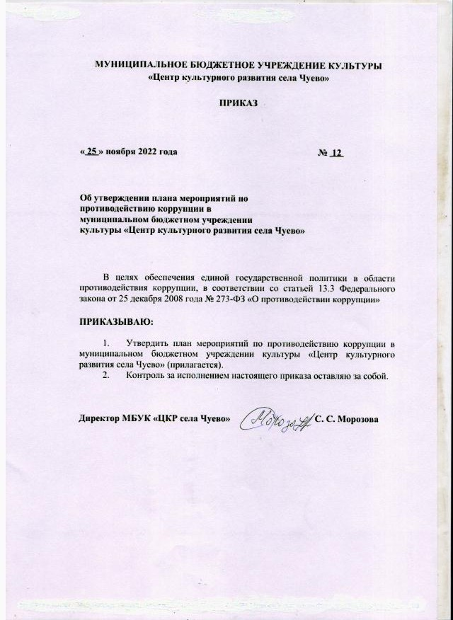

Приложение

Утвержден
Приказом МБУК «ЦКР села Чуево»

от 25 ноября 2022 г. № 12

ПЛАН МЕРОПРИЯТИЙ
по противодействию коррупции в муниципальном бюджетном учреждении культуры «Центр культурного развития села Чуево» в 2023 году

№ п/п | Наименование мероприятия | Срок исполнения | Ответственные исполнители
1. | Утвердить перечень должностей, исполнение обязанностей по которым связано с коррупционными рисками. | 01.12.2022 | Морозова С.С.
 | Обеспечение принятия мер по повышению эффективности контроля за соблюдением работниками требований законодательства Российской Федерации о противодействии коррупции, касающихся предотвращения и урегулирования конфликта интересов, в том числе за привлечением таких лиц к ответственности в случае их несоблюдения. | Постоянно | Морозова С.С.
2. | Направление учредителю информации о выявленных случаях возникновения (возможности возникновения) конфликта интересов у работников учреждения, об утвердительных ответах, данных работниками учреждения при заполнении декларации конфликта интересов. | 30.04.2022 | Морозова С.С.
3. | Оценка коррупционных рисков организации. | 1 раз в год | Морозова С.С.
4. | Поддержание деловых (хозяйственных) отношений с контрагентами, которые осуществляют свою деятельность на принципах законности, добросовестной конкуренции, заботятся о собственной репутации, реализуют собственные меры по предупреждению коррупции, участвуют в коллективных антикоррупционных инициативах. | Постоянно | Морозова С.С.
5. | Предварительная оценка деловой репутации контрагентов учреждения в целях снижения риска ее вовлечения в коррупционную деятельность. | Постоянно | Морозова С.С.
6. | Обеспечение информирования работников о требованиях законодательства о противодействии коррупции. | Постоянно | Морозова С.С.
7. | Осуществление на постоянной основе внутреннего контроля и аудита хозяйственных операций учреждения в соответствии с требованиями действующего законодательства. | Постоянно | Морозова С.С.
8. | Взаимодействие с контрольно-надзорными и правоохранительными органами в сфере противодействия коррупции. | Постоянно | Морозова С.С.
9. | Оказание содействия правоохранительным органам в выявлении и расследовании фактов совершения коррупционных правонарушений, а также принятие необходимых мер по сохранению и передаче в правоохранительные органы документов и информации, содержащихся в них данных. | Постоянно | Морозова С.С.
10. | Координация деятельности заказчиков в сфере закупок товаров, работ и услуг для нужд учреждения. | Постоянно | Морозова С.С.
11. | Обеспечение оперативного взаимодействия заказчиков с операторами электронных площадок при размещении заказов путем проведения торгов в форме открытых аукционов, в том числе в электронной форме. | Постоянно | Морозова С.С.
12. | Подготовка плана мероприятий по противодействию коррупции в муниципальном бюджетном учреждении культуры «Центр культурного развития села Чуево» на 2024 год. | 01.12.2023 | Морозова С.С.

